安全运营之法规精解

课程背景：
近年来，随着安全管理相关法律法规的更新，如《安全生产法》，《环境保护法》，《职业病防治法》和《特种设备法》等的实施，万一发生安全事故，对企业的处罚力度越来越大，企业最高管理层和安全经理的责任也越来越大；另外一方面，安监还在不断加强安全监督检查力度，并依法对辖区内多家不合规企业进行处罚。
作为EHS人员如何应对这些挑战？当然是唯有持续学习，了解法规的具体修改内容，及时调整和整改相关薄弱环节，才能一一化解。此课程能带领EHS管理人员了解相关的最新安全法规，以及提供EHS的最佳实践方法，在培训中解答各位的疑问。

课程收益：
清楚的解读国家最新安全生产法的法规要求和执法趋势
理解管理层的EHS职责及法律法规依据
理解相关安全法规和环境保护法，避免风险与责任
探讨 相关法规要求在工厂如何实施，合规运营
解答您日常工作中遇到的实际问题

授课天数：1-2天，6小时/天

学员对象：EHS总监、EHS经理，EHS管理专员，EHS工程师，总经理、EHS培训人员、设施管理人员等。

课程模型：
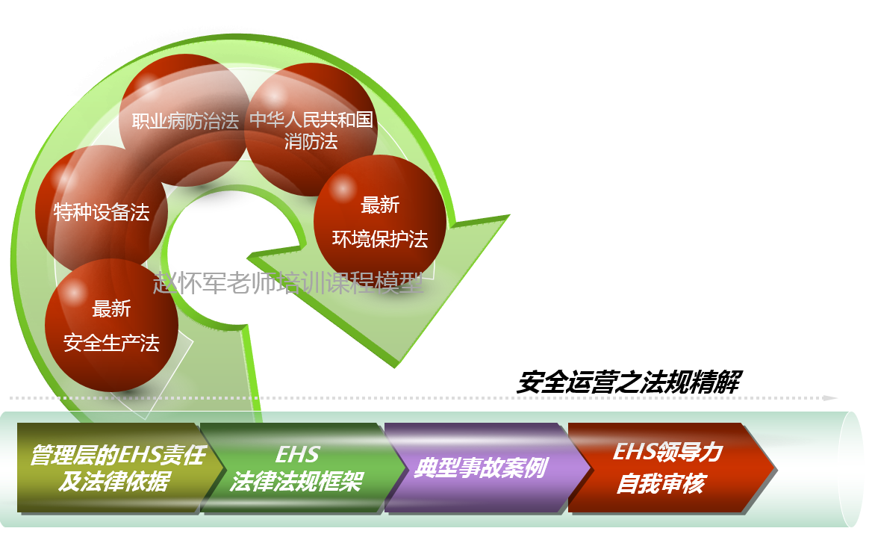
授课方式：
A.启发互动式教学，课堂演讲，图片示例，现场练习，学员易于感悟，接受并改善；
B.语言通俗易懂、幽默风趣、互动性强，利用经典案例分享，视频观看，小组讨论，能让大家在学中练，在练中学，寓教于乐，立刻产生提升和改变。

课程大纲

模块一： 中国 EHS 法律法规框架
1. 安全法规体系概述
2. EHS 法规制定与监管趋势
模块二： EHS管理层的职责和法规依据
- 中华人民共和国宪法
- 中华人民共和国刑法
- 中华人民共和国劳动法
4. 其他法规相关要求概述
模块三：新《安全生产法》解读
- 新《安全生产法》修订概述
- 新《安全生产法》的十大亮点和举措变化
- 新《安全生产法》重点条款解读
- 事故典型事故解读
模块四：《职业病防治法》解读
- 职业病防治法》修订概述
- 《职业病防治法》的修订亮点和举措变化
- 《职业病防治法》重点条款解读
- 典型事故解读
模块五：《消防法》解读
- 消防事故案例
- 消防设施简介
- 《消防法》重点条款解读
模块六：《特种设备安全法》解读
- 特种设备安全法出台的重要性
- 与《特种设备安全监察条例》相比有哪些新变化
- 《特种设备安全法》重点条款解读

模块七：EHS领导力自我审核
- 安全领导者的特质
- 安全领导者应该知道的几个理念回顾
- 安全领导力自我审核表

Q&A

